Elem tartalma: Mit viszel a batyudban – Felkészítés a családi életre 3. |  | Kategória: előadás
Szerző: Dr. Farkas László |  | Esemény: Találkozó
Kapcsolódó téma: felkészítés a családi életre | Kapcsolódó előadás:
Régió: Összrégió | Település: | Időpont: 2011.09.

Kapcsolódó anyagok:
2011_03_a_hazassag_szentsege_foeloadas_ossz_talakozo
2011_04_anyasag_apasag_foeloadas_ossz_talalkozo
2011_09_mit_viszel_a_batyudban_foeloadas_ossz_talakozo

Törzsanyag:

Mit viszel a batyudban?
Felkészítés a családi életre 3.
Írta az Úr 2011. esztendejében Dr Farkas László

Családi örökség, családi szerepek

Mindnyájan azt az életstílust, viselkedési módot, szokásrendet tartjuk természetesnek, „normálisnak”, amit saját családunkban megszoktunk. Temperamentumbeli alapvonásainkat genetikailag örököljük. Az ezekre felépülő személyiségünk sok tulajdonságát a szüleinktől vesszük át, amikor a velük való azonosulás során a gyermek beépíti személyiségébe a szülők karakterének és viselkedésének sok elemét. Gyakran észre sem vesszük, hogy úgy reagálunk, viselkedünk és érzünk, ahogyan azt a szüleinknél tapasztaltuk. A szokásaink relativitásával gyakran csak akkor szembesülünk, ha házasságot kötünk, vagy egy másfajta emberrel közelebbi kapcsolatba kerülünk. Az ebből eredő viták és hatalmi harcok helyett (pl. hova „kell” lerakni a szennyes ruhát) érdemes megbeszélni az eltérő eredeti családmintákat, és egy új, közösen kialakított életrendet felépíteni. A házastársi-szülői viselkedés mikéntjéről gyermekkorunkban a szüleink magatartásának és egymáshoz való viszonyulásának megfigyelésével veszünk mintát. Később, ha nem tudatosítjuk ezeket, akkor leggyakrabban e minták által meghatározott automatizmusok fogják irányítani reakcióinkat, ami súlyos problémát jelenthet akkor, ha pl. házastársunk egészen más mintát követ. Köztudott, hogy az olyan romboló konfliktuskezelő stratégiák, mint az alkoholizmus, válás, öngyilkosság nagyon sok esetben mintakövetés útján öröklődnek, esetleg generációk során át is. Ennyire determináltak lennénk? Semmiképpen sem érvényesülhet ez az életünkben vak végzetként, ha tudatosan és szabadon teszünk ellene, de ha nem vizsgáljuk meg, „nem válogatjuk át” ezt az örökséget, akkor nagyrészt tovább is adjuk majd a gyermekeinknek. Nem elég azonban csak kritikával illetni a megszokottat, mert gyakori tapasztalat pl.: egy fiú, aki ki nem állhatja apja agresszív viselkedését, amikor az részegen jön haza, ezért megesküszik, hogy ő soha nem iszik meg majd egy kortyot sem, s a végén mégis hasonló alkoholkarriert fut be, mint az apja. Mi tehát a teendő?

A szabadulás lépései:

1. megérteni viselkedésünk mélyre nyúló gyökereit (elismerni, hogy tovább él és hat bennünk egy sajátos családi örökség).
2. megbocsátani szüleinknek a terhes örökségért, amit ránk hagyományoztak.
3. elismerni, hogy pusztán a saját erőnkből képtelenek vagyunk megváltoztatni a személyiségünket és természetünket ilyen mélyen meghatározó viselkedésmódokat, és kérni Jézusnak a megváltó, szabadító erejét.
4. elhatározni és végig vinni az elszánt lépéseket a változásra.

Ugyanígy hathatnak a férfi és női szerepekről kialakított torz elképzeléseink is. Már serdülő korban érdemes átválogatni az Evangélium fényében, hogy mit szeretnénk tovább vinni és mit nem azokból a férfi-női, apai-anyai szerepmintákból, amit szüleinknél láttunk. Minden nő számára, aki majd gyermekeket fog szülni, fontos feladat, hogy elvégezzen egy minimális önismereti munkát a gyermekkori élményeivel és a szülei hajdani gyermeknevelési szokásaival kapcsolatban, mert akik saját életük kezdetén kielégítő kapcsolatban voltak az édesanyjukkal, általában spontán megfelelnek az elég jó anyaság kritériumának, mások viszont, akiknek az igényeire nem hangolódtak rá eléggé, vagy akiket túlféltettek, azok életében tudatosítás nélkül könnyen automatizmusok hatnak tovább. Az elég jó anyai törődés következtében kialakuló gyermeki ősbizalom a későbbi házasságra való érettség legbiztosabb alapja, mert a kapcsolatteremtési és kapcsolatmegtartási képességet alapozza meg. A gyermeknek kezdetben nincs véleménye önmagáról, a szülők visszajelzései alapján formálódik az önértékelése. A „díjazott” mozgásos sikerélmény során a későbbi önbizalom alapjai erősödnek meg. Ha a helytelen cselekedetek helyett a gyermeket minősítjük („Rossz vagy!”), akkor torzítjuk az önértékelését, és ezzel elérhetjük azt, hogy a gyermek megpróbál majd megfelelni annak a képnek, amelyet a környezet visszajelzései alapján önmagáról kialakított, s a végén tényleg „rosszá” válik, elfogadva a szerepet, melyet rá osztottak. Aki nem értékeli önmagát, másokat sem képes jól szeretni, mivel nem képes egyenrangú pozíciót elfoglalni az emberekkel szemben. Sokszor a megoldatlan családi konfliktusok terhét valamelyik gyermek viseli, ami nem egyszer pszichés vagy testi megbetegedéseket és magatartási zavarokat eredményezhet. Ilyenkor nehéz elfogadtatni a család tagjaival, hogy nem a tünetet hordozó gyermekkel, hanem az egész család működésével van baj, és gyógyulás is csak az egész család terápiáján keresztül lehetséges. Az eddigiekből érthető, hogy mennyire fontos megvizsgálnunk, hogy milyen mintákat láthattunk otthon, a családunkban, és feltennünk a kérdést, hogy milyet szeretnénk megvalósítani majd egykor a saját családunkban.

Családmodellek
Társadalmunkban többféle családmodell létezik, most néhányat tipizálva bemutatunk, melyeknek különböző variációi is lehetségesek. Ki-ki sok mindenben magára vagy családjára ismerhet, s felteheti a kérdést, akkor nekem reménytelenül terhes örökséget kell majd tovább vinnem eljövendő házasságomba? Akkor nagy esélyem van, hogy elszúrom majd én is? A válaszunk az, hogy a mi Urunk megígérte, hogy hatalmunk van arra, hogy tudatos figyelemmel, nagy szeretettel, életünket és kapcsolatainkat az Evangéliumhoz igazítva terhes örökségeinket felülmúlva, még azokból is előnyt kovácsoljunk magunknak, mert „az Istent szeretőknek minden a javukra válik”. Ez azonban csak akkor lehetséges, ha őszintén, palástolás nélkül elismerjük, ami helytelen (s ez nem tiszteletlenség a szüleink felé), s vállaljuk a kemény, olykor egész életen át tartó komoly lelki munkát, hogy ezek rossz hatásaitól szabaddá váljunk, a nehézségekből pedig előnyt faraghasson számunkra az Úr.
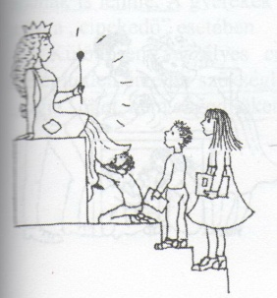
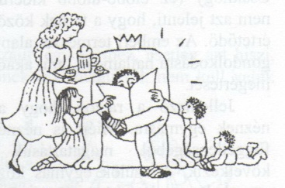
- A diktátor: azt hiszi, hogy családja minden tagja érte van, a feleségének az a dolga, hogy őt szolgálja, a gyerekeknek pedig, hogy szót fogadjanak és tiszteljék őt. A gyerekek, ha felnőnek, vagy egy másik zsarnok szolgái lesznek, mert erre kaptak „kiképzést”, vagy ők válnak diktátorokká.

- Az anyakirálynő: a családi élet központi helye a konyha, ezért onnan irányít, tőle függ az evés-ivás, a lakás berendezése, a napirend, ő tudja, kinek mi a dolga. Ezért az ő pillantását lesik a többiek. A férje a lába előtt hever, parancsait várja, ugyanakkor könnyen betelhet a pohár, és tündöklésből rabszolga sorba süllyedhet.

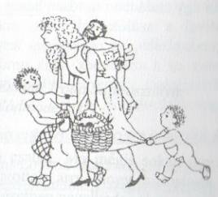
- A cipekedő: ez az asszony az egész család rabszolgája, minden teher az ő nyakába szakad: az összes otthoni fizikai munka (bevásárlás, főzés, takarítás), de az ő szoknyájába kapaszkodnak a gyerekek is, mert infantilis apjuk egy közülük, nem várhatnak tőle útbaigazítást és segítséget. Ő jár szülői értekezletekre, ő intézi a lakáscserét, a számlákat. „Amit én nem csinálok meg” – mondja némi öntudattal és sok keserűséggel – „azt soha senki nem csinálja meg.” A férj a kényelemért a személyisége torzulásával fizet. A gyerekek lelki fejlődése is megtörik, mert sem igazi férfias férfit, sem igazi nőies nőt nem látnak maguk körül.
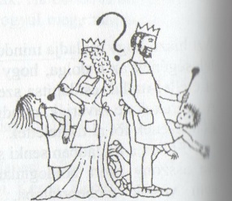
- Egyenlősdi: ez korunk „házasságeszménye”. Mindkét fél „király”, és mindkét fél „háztartási alkalmazott”. Mindkettőjüknek „joguk van” önálló (a másiktól független) gondolatokra, döntésekre, sőt, programokra és célok kitűzésére is, ugyanakkor a másiktól feltétlenül elvárják, hogy teljesítse velük szemben házastársi kötelességét. A terheket szinte jogi (fifty-fifty) alapon próbálják elosztani, csak annyit vállal az egyik, amennyit a másik is, ez utóbbinak megítélése természetesen az egyéni önzés függvénye. Szülők egymás közti kommunikációjának hiánya oda vezet, hogy a gyermekek nem kapnak egyértelmű útbaigazítást, követésre érdemes példát és célt. A bizonytalanságnál még rosszabb, ha egymással nem egyeztetett üzeneteket küldenek gyermekeik felé.

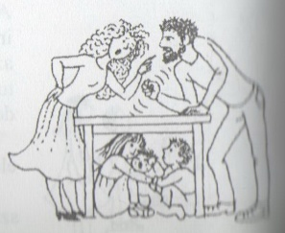
- Veszekedők: biztosak a maguk igazában, de nem képesek átvenni a másik szempontjait és ezáltal megérteni őt. Adás van, vétel nincs. A családi háborúnak csak vesztesei vannak. Szenvednek a gyerekek is akkor is, ha a szülők külön-külön szeretik őket, hiszen azok pusztítják egymást, akiktől az életük függ.

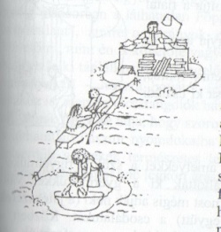
- Az elszigeteltek: valójában nincs már közük egymáshoz, mindketten külön világot hoztak létre maguknak. A férfi – az esetek többségében – a hivatásának, vagy társadalmi tevékenységnek, vagy a hobbijának él. Az asszony a házasság fojtogató páros magányából – legtöbbször – a gyerekeihez menekül. Ebben a családban senkinek sincs otthona, legfeljebb lakása. Nagyon jó, ha valaki szenvedélyesen dolgozik, vagy teljes odaadással foglalkozik a gyerekeivel, de mindez elhibázott, ha azért teszi, mert házasságának megoldatlan problémáiból menekül. A nagy gyerekek csónakja mindkét szülő szigetéhez oda van kötve, de nem tud elmozdulni, mert – noha ragaszkodnak mindkettőhöz – egyikhez sem mehetnek. Egyiktől sem kapnak támaszt a felnőtté váláshoz, mert az anya önző módon örökre magához akarja láncolni őket, az apa pedig közömbös irántuk.

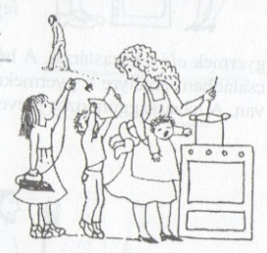
- A csonka család: napjainkban sokan gondolkodnak úgy a házasságról, hogy elég megkötni, és majd magától működni fog. Ha csalódnak, akkor azt hiszik, hogy a párválasztás volt balszerencsés, pedig egyszerűen csak arról van szó, hogy nem gondozták a házastársi kapcsolatot. A felek egyike (legtöbbször az asszony) egyedül marad a gyerekekkel, egyszerre kell apának és anyának is lennie. A gyerekek lelki fejlődéséhez szükséges nemi szerepminta így eltűnik. Különösen veszélyes, ha a magára maradt asszony kielégítetlen érzelmi szükségleteit a gyerekeivel igyekszik kielégíteni. Ezért túl hamar „szülősített” gyerek szerepbe helyezi őket vagy túlságosan „fogja” őket, s nem engedi őket lelkileg felnőni.

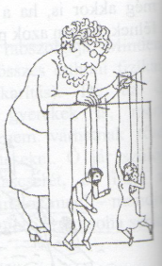
- A marionett mester: az aranyos nagyi mindent megtesz a fiatal szülőkért. Meg van győződve arról, hogy azok nélküle semmire sem mennének. A lakáshoz is ő segítette hozzá őket, a főzéshez, gyermekneveléshez is ő ért egyedül. Pedig a Biblia tanítása világos: „A férfi elhagyja apját és anyját, ragaszkodik feleségéhez.” (Ter 2,24) és nem pedig anyukájához.

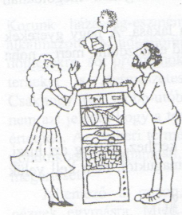
- Gyerekbálvány: talapzata azokból a drága játékszerekből épült, amelyekkel a szülők figyelmüket, törődésüket, idejüket, személyes jelenlétüket váltották ki. Önmaguk helyett a csodálatukat adják. Így megfosztják gyermeküket fejlődésének fontos előfeltételétől: az életkorának és képességeinek megfelelő követelmények felállításától, a viselkedését szabályozó és egyben biztonságot adó korlátoktól, a frusztrációnak attól a szükséges mértékétől, amely a tűrőképesség kialakulásának előfeltétele (és egyébként minden többgyermekes családban természetes úton létrejön). A gyermekközpontú család éppen a gyermek lelki fejlődése számára hátrányos. Aki valóban jót akar a gyermekének, az helyezze a gyermek elé a házastársát. A házastársak közti jó kapcsolat teremti meg azt a légkört, amire a gyermek egészséges lelki fejlődéséhez szükség van. Ne felejtsék! Nem a gyermeküknek fogadtak örök hűséget, hanem egymásnak. A házassággondozás preventív gyermekvédelem.
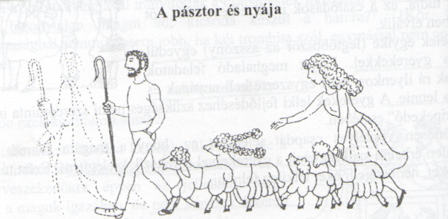
- A Pásztor és nyája: az itt látható családmodellt a Biblia vázolja fel, ezen a rajzon a szülők azonos szinten, egymással együttműködve tevékenykednek, de nem egyformák, hanem egymást kiegészítve alkotnak egy testet. A férfi nem diktátor, hanem maga is a Pásztornak az útmutatásait követi, elsősorban abban kell elől járnia, hogy a feleségének a női szívével egyesülten tanulja meghallani a Pásztor hangját, és az Ő stílusában pásztorolni, azaz védelmezni és Istenhez vezetni a rábízottakat. Ha vezető és valódi családfő akar lenni, akkor ennek elsősorban a lelki életben, családi imák vezetésében kellene megmutatkoznia. Nem annyira egymás szemébe nézve, egymástól lenyűgözötten kell élniük, hanem együtt, egy irányba nézve Istentől elragadtatva éljenek. A férfi akkor válik a Jó Pásztor hű képévé, ha úgy szereti és szolgálja a feleségét, hogy kész feláldozni magát érte, mint a Jó Pásztor, aki életét adja. Az asszony pedig nem az ő pulikutyája, hanem nélkülözhetetlen segítőtársa, vele egyenrangú, Isteni Képmás. Ahogy a zsidó nőnek, így Szűz Máriának is az volt a feladata, hogy ne engedje kialudni a családi tüzet, úgy az asszonynak valódi karizmája van az Istentől a családi tűzhely melegének őrzésére, és belsőséges otthon teremtésére.

Az Úr Jézus AZ EMBER, a tökéletes ember. Ő egészen olyan volt, amilyennek lennie kell. Neki is vannak hitvány ősei. Dávid királyi házából származik, melynek összes uralkodójáról – kettőt leszámítva – azt írja a Szentírás, hogy „azt tette, ami gonosznak számít az Úr szemében”. Közvetlen ősei már egyszerű, szegény igaz emberek voltak, szép családi életet éltek. Az Úr Jézust mégsem Ők határozták meg, noha hatással voltak rá, hanem a Szentlélek formálta ki egyéniségét. Úr Jézus 30 évig családban élt. Mérhetetlenül fontosnak tartotta a családi életet. A részleteket nem tudjuk. Volt Édesanyja, nevelő Atyja, biztos, hogy a Mennyei Atya gyerekeiként éltek együtt harmonikus családi életet. Az egyéniségének későbbi vonásai megvoltak már gyerek korában is. Engedelmeskedett. Növekedett korban, bölcsességben, kedvességben. Életének lényege az Isten országa, ez nála azt jelentette, hogy az igazi szeretetet tartotta a legfőbb értéknek, s ezt élte meg mindig a kapcsolataiban. Ebben példaképünk, erőforrásunk, s ennek az Országnak a fényében kell vele családi életünk problémáit megbeszélni. Téged is akar formálni a Szentlélek, jobban, mint az őseid, hogy a kapcsolataid már most, a családi életed pedig egykoron Isten országa stílusú és nyolc boldogságos legyen.

Végül: terhes örökség lehet szüleink gyenge hitének rossz példája. Hitelesen megélt hitük példája pedig a legnagyobb áldások forrása. A Madridi Ifjúsági Világtalálkozón XVI. Benedek pápa kezünkbe adta a Youcat ifjúsági katekizmust, melynek előszavában, azzal bátorít a tanulmányozására, hogy napjaink fiataljának, szüleitől mélyebb hittel kell gyökereznie Krisztusban, ha Isten gyermekeinek szabadságában akar élni a jelen kor kísértései közepette: „Szükséged van rá, hogy ismerd meg, amiben hiszel. Szükséges, hogy a hitedet ugyanazzal az alapossággal ismerd, amellyel egy számítógép-specialista átlátja komputerének a belső működését. Szükséged van rá, hogy annyira értsd a hitedet, mint amennyire egy jó zenész ismeri a darabot, amit játszik. Igen, neked szükséged van rá, hogy mélyebben gyökerezzél a hitedben, mint a szüleidnek a generációja, azért, hogy megfelelhess napjaink kihívásainak, és erővel, határozottsággal ellenállhass kísértéseinek. Szükséged van Isten segítségére, ha nem szeretnéd, hogy felszívódjon a hited, mint a harmatcsepp a napon. Ha a fogyasztói társadalom őrületének ellen akarsz állni, és ha nem engeded, hogy a szerelmed belesüppedjen a pornográfiába, ha nem szándékozol elárulni a gyengéket, és segítség nélkül hagyni a sebezhetőket”. (XVI. Benedek pápa) – nyers fordítás angolból.

Kérdések: A te batyudban is sokféle családi örökség van. Te mit szeretnél mindenképpen tovább vinni és mi az, amit kidobnál? (Pl. a mi családunkban ez így szokás, s ha egyszer megházasodok, akkor is így szeretném majd a saját családomban). Fejezd be a mondatot írásban, s ha akarod, ossz meg belőle valamit a többiekkel! Apámtól/Anyámtól leginkább azt szeretném továbbvinni… Apámtól/Anyámtól azt nem szeretném továbbvinni… Az Evangélium fényénél nézve mi az, amiről máris biztos vagy, hogy továbbvitelre érdemes/nem érdemes örökség? Hogyan válhatnak egy házasságban állandó veszekedés forrásává tiszteletre méltó családi örökségekből fakadó szokások, viselkedésmódok? Miért? Mit jelent, és mit nem jelent az isteni parancs: tiszteld Apádat és Anyádat, hogy hosszú életű légy a Földön, amikor nem éppen tiszteletre méltó dolgokat látsz bennük? Mit jelent kiengesztelődni Őseiddel, s megbocsátani Nekik? Hogyan tud egy fiatal, aki a fenti 9 terhelt családmodell valamelyikében él, előnyt kovácsolni a nehéz helyzetéből? Hogyan kerülhet ki az áldozatszerepből, s hogyan veheti végül saját kezébe sorsának irányítását, ahelyett, hogy „kényelmesen” sodródna a fájdalmas eseményekkel és sajnáltatná magát? Mit tud kezdeni egy házas, aki felismeri, hogy családmodelljük eltorzult? Hogyan gyógyulhat egy ilyen család? Húzzatok egytől kilencig egy tipikus modellt és adjatok tanácsot a családnak, vagy valamely tagjának (szituációs játékban is eljátszhatjátok, pl. tanácskérő, panaszkodó asszony és a lelki Atya találkozását).Te melyik családi dinamika kialakulására érzed leginkább hajlamosnak magad, s melyik „veszélyeztet” Téged legkevésbé?Miben ismertél magadra vagy másra (csak óvatosan)?Milyennek kell lennie szerinted az Isten elgondolta családnak?NOTA BENE! Kéretik! A vastag betűvel jelzett tételmondatok, hangozzanak el az előadásban! Khössssz Laci a.

Eszközigény:

A bekezdésben szereplő gondolatok Somogyiné Petik Krisztina Családi örökség, családi szerepek c. cikkéből származnak in Családi életre nevelés az oktatásban, Sapientia Szerzetesi és Hittudományi Főiskola Családpedagógiai Intézete, Bp, 2005. 168-172.
A bekezdés a szerzőtől származó gondolatokra épül.
A gondolatok Pálhegyi Ferenc Keresztény házasság (Református Zsinati Iroda sajtóosztálya, Bp, 1992.) c. könyvéből 123-129
A bekezdés a szerzőtől.

